**Департамент образования администрации города Ноябрьска**

**Муниципальное автономное дошкольное образовательное учреждение**

**детский сад «Мальвина»**

**муниципального образования г. Ноябрьск**

**Конспект сюжетного физкультурного занятия в старшей группе**

**Тема: «Цирк приехал»**

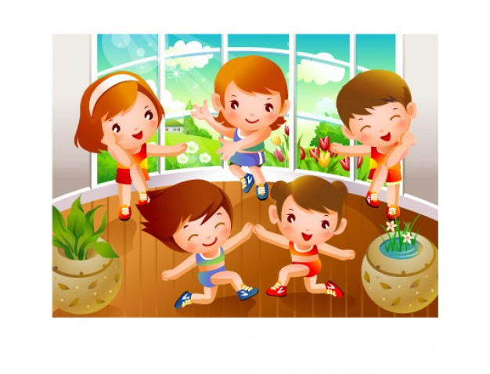

**Подготовила: воспитатель**

**Гритчина Т. В.**

**2016 г.**

**Конспект сюжетного физкультурного занятия в старшей группе**

**Тема: «Цирк приехал».**

**Цель:**

Формировать навыки правильной осанки, развивая опорно-двигательный аппарат;

Укреплять органы дыхания, мышцы брюшного пресса.

**Образовательные задачи:**

Продолжать учить детей ходьбе и бегу в колонне по одному; ходьбе на носках, на внешней стороне ступни; подбрасыванию мяча вверх и ловле его двумя руками; равновесию при ходьбе по канату; пряжкам на двух ногах; подлезанию на четвереньках; подскокам в прямом направлении.

**Развивающие задачи:**

Развивать основные функции вестибулярного аппарата.

Формировать жизненно важные двигательные навыки и умения, способствующие укреплению здоровья.

**Воспитательные задачи:**

Воспитывать у детей умение проявлять решительность, уверенность в своих силах;

Воспитывать умение у детей преодолевать трудности физического характера, воспитывать терпение и выносливость.

**Материал и оборудование:**

 Ленточки (по 2 на каждого ребенка), канат, тоннель, мячи, обручи, шапочки для лошадок. Занятие проходит под музыкальное сопровождение.

**Ход занятия:**

Педагог предлагает детям превратиться в цирковых артистов. Спрашивает у детей, любят ли они цирк, хотели бы они сейчас сами выступать?

1 Часть. Предлагаю начать наше представление и артистам приготовиться к параду. Даю команды «на право» и «шагом марш» (Ходьба в колонне по одному). Под звуки циркового марша дети идут друг за другом на парад, затем идут гимнасты (Ходьба на носках), медведи (Ходьба на внешней стороне ступни), бегут лошадки (легкий бег в колонне по одному).

Объясняю, что сейчас будут выступать гимнасты (комплекс ритмической гимнастики с ленточками на основе общеразвивающих упражнений для детей средней группы):

И.п. ноги на ширине плеч, ленточки в руках внизу, 1 – руки в стороны, 2 – вверх, 3 – руки в стороны, 4 – и.п. (5-6 раз).

И.п. то же. Поочередное поднимание рук вверх (по 3 раза).

И.п. то же положение ног, руки вытянуть вперед. Скрещивание рук на уровне груди (ножницы) (6-8 раз).

И.п. ноги на ширине плеч, ленточки внизу в опущенных руках. 1- поворот влево, руки вытянуть, 2 – и.п., 3 – поворот вправо, 4 – и.п. (по 3-4 раза).

И.п. сидя на ковре, руки в стороны, 1 – наклон вперед, коснуться руками носков ног, 2 – и.п.

И.п. стоя, ноги вместе, руки в стороны. 1 – присесть, обхватить ноги руками, опустить голову, 2 – и.п. (6 раз).

И.п. прыжки на месте (6 – 8 раз).

Основные виды движений.

Приглашаю на арену цирка канатоходцев (ходьба по канату). Напоминаю детям, что, двигаясь по канату, необходимо туловище держать прямо, голову не опускать, руки развести в стороны для упражнения в равновесии. Слежу за правильным выполнением упражнения. Особое внимание уделяю положению спины и стопы (2 раза).

Поддерживая у детей цирковое настроение, предлагаю им стать силачами. Для этого дети берут мячи и встают врассыпную, ноги слегка расставлены. Сообщаю, что настоящие силачи ловят мяч двумя руками, не прижимая его к туловищу. После напоминания слежу, чтобы дети выполняли бросок руками снизу вверх перед собой, следили глазами за его полетом.

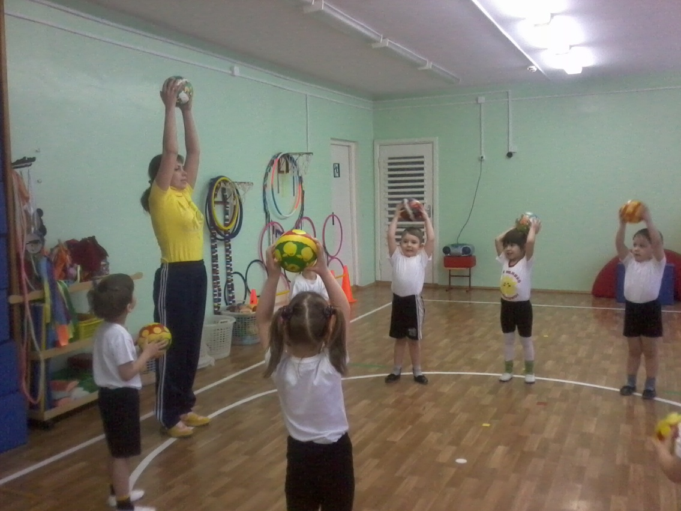

На следующем этапе занятия объявляю выход на арену «дрессированных обезьянок», которые покажут, как они прыгают из обруча в обруч и ползают с опорой на колени и ладони по тоннелю. В случае необходимости осуществляю индивидуальный подход – слежу за правильным выполнением прыжков, приземлением мягко на носки, с эластичным сгибанием колен. (3 раза).

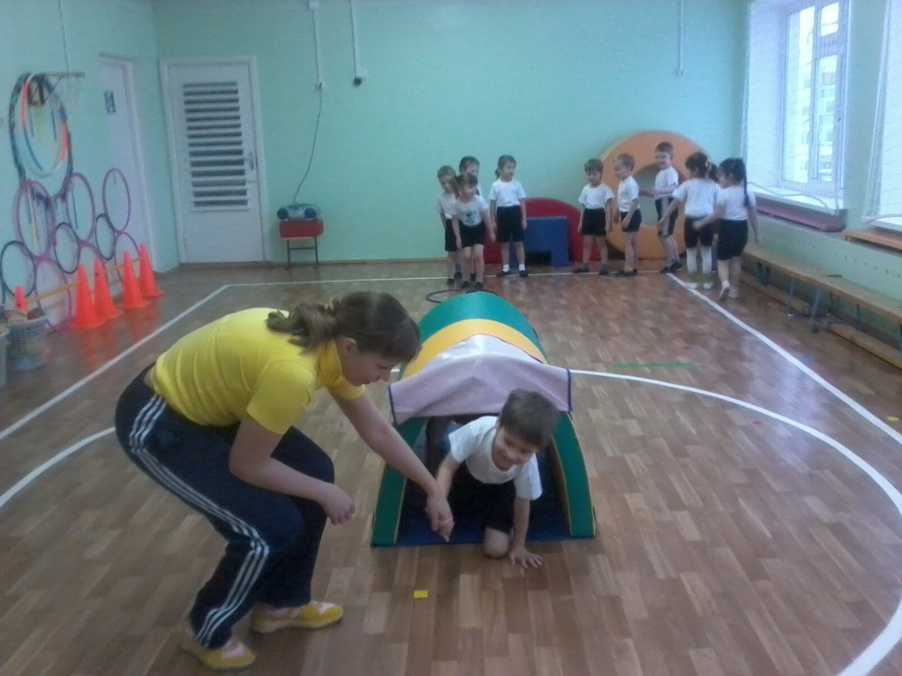

Подвижная игра «Лошадки» (3 раза). Для ее проведения дети одевают шапочки-маски цирковых лошадок. Сначала лошадки двигаются по арене цирка друг за другом (по кругу). В это время напоминаю и слежу, чтобы носок был оттянут, при поднимании ноги вверх в согнутом положении. Затем дети выполняют подскоки по кругу, имитируя лошадок. Те же упражнения (ходьба с высоким подниманием колен с подскоки) дети выполняют при движении врассыпную.

Заключительный парад артистов цирка (ходьба в колонне по одному).

**Подведение итогов занятия:** Педагог спрашивает у детей, что больше всего им понравилось на занятие. Всё ли у них получалось. В какие игры они будут играть дома.